UE 10 Physio
Cours du 19/04/12 - Marc COUGNON
Physiologie de la cellule rénale
Rappels sur la fonction rénale, méthodes d’étude de cette fonction et transports ioniques

5 fonctions principales du rein (D1)
Le rein est un organe multifonction :

1. Il permet l’homéostasie, donc le maintient des équilibres : équilibre hydrique et des minéraux (hydrominéral), organe important dans l’équilibre acido basique = contrôle le pH plasmatique (environ 7,4).

2. Excrétion des excès éventuels d’eau, de sel, les médicaments, pesticides, toxiques = composés exogènes mais aussi composés endogènes : produits du métabolisme des muscles comme l’acide lactique ou acide urique.

3. Maintien de la P sanguine = via le SRAA (aldostérone = hormone terminale qui agit sur le néphron pour réguler le transport de sel et donc la PA)

4. Fonction endocrine (un peu oubliée) = hormones : l’EPO qui est synthétisée par le rein (elle est la base de la synthèse des GR), il active la vitamine D (il la rend active, elle est impliquée dans l’homéostasie calcique) ; la rénine du SRAA et la prostaglandine qui joue sur la contraction des muscles lisses.

5. Fonction métabolique : le rein (avec le foie !) permet la production de glucose par des précurseurs non glucidiques = néoglucogénèse, important dans des conditions extrêmes de jeûne.

Circulation sanguine et répartition locale du débit cardiaque (D2)
Le débit rénal = 20% du débit cardiaque alors qu’il n’est pas très gros : 150g de poids par rein, en quantité de circulation sanguine c’est + important que dans le cerveau et le cœur !
Donc rein = petite organe mais grande irrigation sanguine (1200 ml/min vs 900 pour le cerveau).

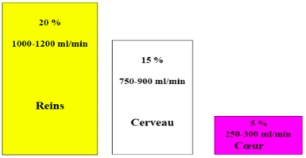

Circulation sanguine dans le rein (D3)
Les différentes parties du rein (qu’on a déjà vues) : le cortex ou zone corticale = surface, médullaire = partie intérieure. En ce qui concerne la circulation sanguine on a 90% qui irrigue le cortex et 10% qui sont dans des capillaires particuliers et importants = vasa recta, situés à l’intérieur du rein.
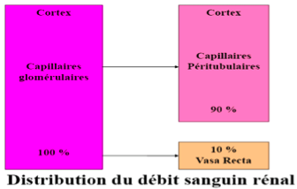
En suivant le néphron, on a le tubule proximal, l’anse de Henlé et les vasa recta sont des capillaires parallèles à l’anse de Henlé et qui servent à irriguer cette anse mais surtout ils permettent de maintenir le gradient cortico – médullaire, ce gradient est généré par l’anse (épithélium) mais maintenu grâce aux vasa recta car ça empêche de reprendre les sels minéraux, c’est pas eux qui le génèrent mais ils le maintiennent.

Donc 10% de début ce n’est pas beaucoup en quantité mais les vasa recta ont un rôle important pour maintenir le gradient (concentration, dilution de l’urine).

Variation de la P sanguine dans le parcours rénal (D4)
Variation de P tout au long du rein, on a l’artère rénale qui rentre et devient de plus en plus petite en prenant des noms différents, + cette irrigation pénètre dans le rein + la P chute.
L’artériole afférente = artère avant le glomérule chute de P la P sanguine dans les capillaires glomérulaires = 60 mm Hg = constante, assez basse mais assez haute quand même, ce qui a son importance sur la filtration puis chute de nouveau à la sortie du glomérule et ainsi de suite jusqu’au capillaire péri tubulaire (tubule proximal) : on arrive à une P basse de l’ordre de 15 mm Hg.
Le faible débit permet le rôle du vasa recta (descend dans l’anse) pour maintenir une sorte de shunt de P

Q : est ce que capillaire péri tubulaire et vasa recta sont synonymes ?
R : Ce n’est pas synonyme, le capillaire c’est celui qui irrigue le tubule et reste dans le cortex et les vasa recta longent les anses et descendent dans la médullaire mais les 2 ont la même notion de pression (très faible), important pour que les minéraux soient échangés et que le gradient soit maintenu.

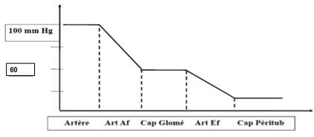

Autorégulation de la P capillaire glomérulaire (D5)
P sanguine constante dans le capillaire glomérulaire et est régulée de façon intrinsèque par le rein lui-même même si la TA de l’homme varie (de 80 à 180 mm Hg). Malgré ça, la P glomérulaire est toujours identique (50-60), donc ça veut dire que la quantité de plasma qui sort et rentre dans le néphron sera identique, et on sait que ce qui caractérise le rein = débit de filtration glomérulaire DFG (= cte), le rein va maintenir en fonction de la PA systémique cette P glomérulaire pour pouvoir réguler son DFG.
Il y a 2 mécanismes intrinsèques du rein pour réguler la P qui reste stable malgré les variations de PA mais on le verra avec le Dr. Favre.

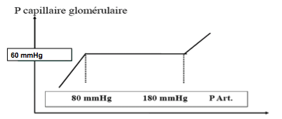

Méthodes d’étude in vivo (D6 et 7)
Comment étudier la fonction rénale en clinique ? Quels sont les moyens ?
On parle de DFG ou de clairance, mesure physiologique, c’est un volume fictif de plasma qui serait épuré d’une substance (exemple : clairance du Na+ c’est un volume de plasma nettoyé de son sodium), par unité de temps par le rein, reporté à la surface corporelle de l’homme (1,73 m^2).

Plus une clairance est élevée, plus le pouvoir d’épuration du rein est élevé s’il y a + de plasma nettoyé de cette substance ça veut dire qu’il y a une sécrétion, un passage de substance, mais aussi un passage sang-épithélium et la résultante sera un volume de plasma, une excrétion plus importante donc un volume de plasma + épuré.
Et inversement avec une clairance faible il y a eu un passage mais beaucoup de substance est retournée dans le sang donc à la fin il y aura moins de volume plasmatique épuré.

Formule de la clairance (D8)
Formule très simple :

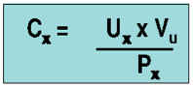
U = concentration urinaire de la substance.
P = concentration plasmatique de cette même substance.
V = débit urinaire, qui sort de l’organisme au niveau des uretères / vessie / urètres.

Ça donne un volume par unité de temps, en ml / min (= unité du débit).

Notion de clairance (D9 et 10)
La notion de clairance repose tout simplement sur la loi de conservation de masse. A savoir que si une substance rentre à l’intérieur du rein (du capillaire vers le néphron) et on connaît sa quantité via une formule :
Quantité Filtrée (QFx) = DFG x P
DFG = débit de filtration glomérulaire
P = concentration plasmatique de la substance x

S’il n’y a pas de transfert tout au long du néphron : si cette substance passe dans le néphron et elle ressort (au niveau du tube collecteur) on se retrouve avec une quantité QE à la sortie :
Quantité éliminée (QEx) = U x V
U = concentration urinaire de x
V = débit urinaire

S’il y a entrée (où on connaît la quantité filtrée = DFG x P) et s’il n’y a pas de transfert on aura QF = QE par conservation de masse. On peut en sortir (en remplaçant) DFG qui sera égal à = (U x V) /P (attention valable que s’il n’y a pas de transfert et donc que si QE = QF).
On retrouve la même formule de C = UV/P.

Si un composé est librement filtré (sans transfert, sans métabolisation, sans perte, sans toxicité), et librement excrété, il est égal à la qté éliminée, sa clairance est égale au DFG. Ça constituera ce qu’on appelle un marqueur.

Notion de marqueurs ou traceurs (D11, 12 et 13)
On peut mesurer le DFG grâce à un traceur / marqueur mais il y a des conditions : si ces conditions sont respectées, alors sa clairance sera égale au DFG.

Les conditions à respecter :
-Elimination exclusivement par filtration glomérulaire
-Aucune sécrétion tubulaire
-Aucune réabsorption tubulaire
-Aucune excrétion extra-rénale
-Absence de liaison avec des protéines plasmatiques
-Aucune fixation dans les tissus
-Absence de réaction métabolique
-Absence de toxicité

On connaît 2 marqueurs :
- inuline : composé exogène, c’est un polysaccharide végétal, qu’on introduit, qu’on injecte pour avoir l’état du DFG donc l’état de la fonction rénale.
- créatinine : composé endogène, vient du métabolisme des protéines musculaires, +/- stable, utilisé en clinique pour avoir une valeur de DFG (ce qui va déterminer si la personne est en bonne santé ou si elle présente une insuffisance rénale).

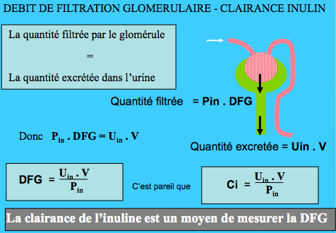

Rapports entre clairance et DFG, et formule de Cockroft (D14 et 15)
Si C = DFG, pas de mouvement
Si C < DFG = la substance est réabsorbée, le volume de plasma épuré est plus faible car retour de la substance dans le sang.
Si C > DFG = sécrétion d’une substance en plus de la filtration, c’est le cas du PAH mais surtout du potassium, surtout au niveau de la fin du néphron (tube distal).

Clairance très faible pour le sodium car 99% de réabsorption du sodium.

En clinique on utilise donc la créatine ainsi que la Formule de Cockroft :
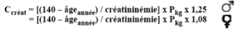
Permet de connaître la clairance avec âge, poids, créatinémie et un facteur suivant le sexe. On l’utilise +/- suivant l’état de l’individu (obésité, enfant, ascite, patients maigres, femme enceinte), on va l’accommoder pour avoir un résultat fiable.

Valeur normale de cette formule à peu près de 120 ml/min.
Puis sont classés différents stade d’insuffisance rénale IR en fonction des résultats trouvés de clairance de la créatinine, de 1 (valeur proche de la normale) à 5 (valeur faible par rapport à la physiologique = dialyse ou transplantation).

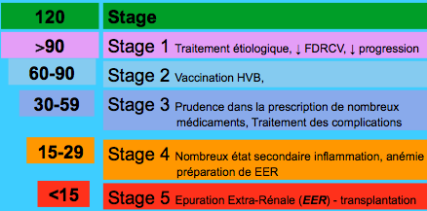
Il existe un tas de protocoles à suivre en fonction de ces valeurs de DFG.

Etude de la fonction rénale, mesure du DFG, méthode de clairance (D16)
Sans utiliser la créatinine on peut aussi utiliser l’inuline mais il faut l’introduire (car produit exogène), il faut prendre des échantillons sanguins, urinaires. On perfuse au niveau d’une jugulaire via cathéter (sur souris, rat, lapin) puis cathéter sur un uretère (avant la vessie pour recueillir juste à la sortie du rein) et cathéter sur artère fémorale (mieux que la carotide) pour faire des PDS régulières. On récupère l’urine sur des laps de temps : 20-30 min, 3 fois, injecté une drogue, reprendre pour avoir à la fin la valeur du DFG.

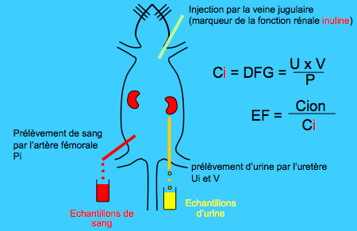

L’essor des micro techniques (D17)
Ça c’était pour voir la fonction rénale générale, on va mesurer directement le DFG pour voir l’état du rein, il y a toute une flopée dans les années 30-50 de scientifiques qui ont initié les techniques de micro techniques pour étudier la fonction rénale. Un livre qui est devenu la bible des néphros = the kidney, structure and fonction, qui regroupe toute l’étude sur le rein.

Micro techniques (D18)
Etudes générées par techniques microscopiques, on peut en ressortir 4 différentes mais similaires :
- micro ponctions en flux libre
- micro perfusion en flux arrêté (à l’intérieur du néphron, fluide urinaire)
- micro perfusion en continu
- tubule perforé isolé, un morceau de tubule et on le met entre 2 pipettes pour étudier les cellules qui forment l’épithélium.

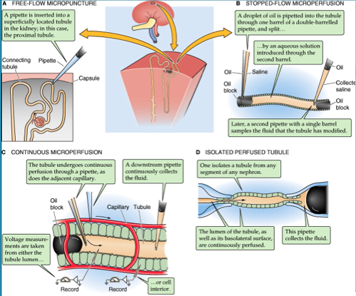

Micro ponction en free flow (D19)
Micro ponction en flux libre = on aspire via pipette dans le néphron (grâce à la pipette on pourrait injecter des colorants ou des drogues mais là on va juste aspirer), ponction du fluide tubulaire TF (urine primitive) au niveau du tubule distal, on mesure l’osmolarité grâce à un osmomètre et on mesure le TF / P (plasmatique) qui est < 1, l’urine qu’on retrouve dans le tubule distal, est hypo-osmotique.
Au niveau du tubule proximal, l’urine va être iso-osmotique (TF/P = 1).
Le gradient cortico papillaire (cf : vasa recta), augmente de 300 (cortex) à 1200 (médullaire). On a mesuré ces valeurs par des techniques de pipettes à différents endroits.

Single néphron glomular filtration rate = SNGFR (D20)
DFG = GFR en français. On peut mesurer des SNGFR = single néphron DFG, avoir la filtration glomérulaire d’un seul néphron, et pas du rein entier, toujours en insérant des pipettes dans les tubules proximaux. Avec les mêmes formules :
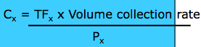où U = TF (on recueille de l’urine primitive).
V = débit, P = plasmatique.

Microperfusion en stopped flow (D21)
Micro perfusion en flux arrêté, on met une pipette à double barillé, pipette torsadée, on prend 2 tubes en verre, on les colle, on passe sous flamme et on torsade on étire et donc la pipette a 2 entrées : d’un côté une goutte d’huile qui avance avec le flux urinaire et elle s’arrête à un endroit avec des systèmes de P, et de l’autre côté du liquide, on ré injecte de l’huile et on aura l’urine primitive entre 2 gouttes d’huile. Avec une 2ème pipette on récupère le fluide et on voit par différence les transferts des états du fluide urinaire.

Microperfusion en continu (D22)
On peut le faire aussi en flux non stoppé, on stoppe que d’un côté, on aura un flux continu et on récupère un peu plus loin dans le néphron ce flux car on sait ce qu’on injecte et par différence de solutés mis au début et à la fin on va savoir les mouvements ioniques dans chaque segment de néphron, ex : le tubule proximal réabsorbe 90% du sodium, le tubule de l’anse réabsorbe 15% …
Ça, ça se fait in vivo, sur un organe in vivo.

Tubule perfusé isolé (D23)
On peut faire, plus facilement, sur un organe mort, une dissection d’un morceau d’épithélium rénal, de n’importe quel segment (proximal, anse…) et on le monte entre 2 pipettes avec une entrée et une sortie. Donc c’est plus facile et puis on peut contrôler le bain (on le met dans une chambre d’incubation pas à l’air libre sinon ça sèche), on sait ce qu’il y a à l’extérieur, on sait ce qu’on met à l’intérieur (perfusion avec telle ou telle drogue) et donc on peut savoir si par exemple les transporteurs sont exprimés dans cette partie de tubule, si les transporteurs de sodium sont sensibles à telle drogue etc.
Ce sont toutes ces études qui amènent à connaître comment les cellules réagissaient en proximal, en distal, dans le collecteur …
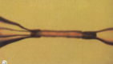

Modèles in vitro (D24 à 27)
On a parlé d’études in vivo mais il y a tout un tas de techniques qui utilisent les lignées cellulaires qui permettent d’étudier plutôt les mécanismes (on fait agir une drogue sur un type cellulaire), l’intérieur de la cellule avec signalisation (on rentre dans la bio mol et la signalitique + que le général avec le in vivo).
Ces méthodes permettent d’identifier les protéines impliquées avec tout un tas d’instruments (génome, transcriptome, protéosome), tout un tas de techniques pour identifier de façon moléculaire ou protéomique.

Les cultures cellulaires (D28)
Les cultures cellulaires ce sont des lignées, on réalise des lignées immortelles / immortalisées par exemple à partir du tissu proximal (en les croisant avec un plasmide immortel), pour les avoir toujours en stock, qui conservent l’état de base physiologique de la cellule (caractéristiques), petite perte de l’épithélium mais la cellule reste identique.

Les cultures primaires (D29 à 32)
On en parle beaucoup en physiologie rénale, elles sont très faciles à faire, on prend un morceau de rein, on coupe des morceaux et on met dans une boite de Petri, dans un incubateur à 37°C, sur un milieu adapté et les cellules vont revivre et s’étaler sur la boite, l’inconvénient : le néphron est fait de cellules hétérogènes (proximales, distales, collecteur, anse = différents types cellulaires) alors on sait pas sur quoi on travaille.

Du coup on travaille sur des cultures primaires mais avec étape préalable où on passe l’organe à la collagénase (pour digérer le collagène, le tissu interstitiel de soutien qui permet l’intégrité). Le rein va pouvoir se détacher et on va le passer sous une loupe binoculaire en isolant les tubules (assez facile).
Chaque segment a une caractéristique (de réfringence, d’épaisseur…), ex : partie proximale est la partie la + grosse, l’anse c’est très fin, le glomérule après on a le tubule proximal...
On isole une partie et on le met sur boîte de Petri pour réaliser des cultures primaires de cet élément précisément (car il n’y aura pas de contamination des autres types cellulaires) et on pourra donc correctement les étudier.
Les types cellulaires de lignées immortalisées vendues dans le commerce : principalement celles du porc (LLC-PK = lignée proximale), MDCK (lignée distale canine). On utilise aussi les OK (opossum) et les A6 (xenope).

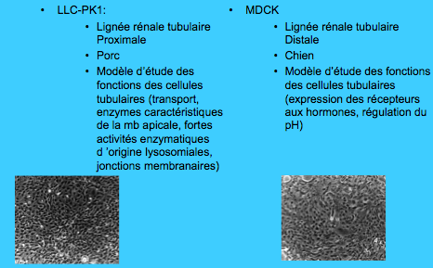

Structure et fonction de la barrière épithéliale, réabsorption et sécrétion (D33 et 34)

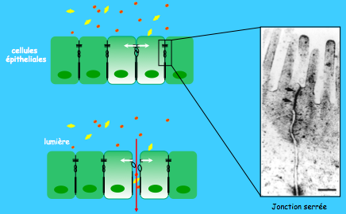
Epithélium : structure cellulaire qui sépare 2 compartiments distincts (épithélium séreux d’un côté : le sang, et ici, l’autre, c’est l’urine).
Ce sont des cellules collées entre elles, rattachées par des structures +/- serrées (tight junctions) où le potentiel trans épithélial sera élevé et quand cellules lâches le potentiel sera plus faible.

Chambre de Ussing (D35 à 39)
Outil classique de la physiologie : 2 morceaux de plexi et entre les 2 on met un épithélium (intestin, peau de grenouille…). Elle sert à réaliser des courants de court-circuit, il y a des transferts ioniques qui génèrent un courant et donc une ddp trans épithéliale, on envoie un potentiel pour inhiber ce courant ce qui donne une valeur du courant (toute une cascade de procédés avec des voltmètres et ampèremètres).
En fonction des canaux et transporteurs qu’il y a sur les cellules on va avoir un courant +/- fort.
Si on a une ddp trans épithéliale (un courant) alors qu’on a mis les mêmes qtés d’ions de chaque coté (milieux identiques) c’est qu’il y a un transport actif (puisque logiquement il n’y a pas de transfert passif : on est à l’état d’équilibre).

Donc ça permet de mesurer quantitativement ou qualitativement des mouvements ioniques.
On met un épithélium, un milieu M1 d’un côté et un milieu M2 de l’autre, rappelons que sur un épithélium on a une face apicale / luminale et une face basale / séreuse car c’est polarisé, comme ces 2 côtés sont sur des bains différents, on peut injecter une drogue d’un côté et on peut voir si on modifie le courant.
Par exemple : on peut localiser l’expression des transporteurs (canal sodique …).

On a 2 types d’électrodes : une pour mesurer le courant et une pour mesurer une ddp et c’est cette ddp qui est traduite en intensité ionique en un courant en ampères et ça montre ce transfert de charges.

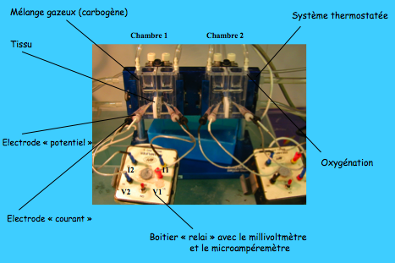

Ça c’est juste la chambre car à côté on a une interface, un ordinateur, un bain marie (incuber à 37°), un système d’oxygénation (95% O2, 5% CO2) on peut moduler ça pour voir l’effet de l’O2, du CO2 … et aussi un voltmètre et un micro ampèremètre pour mesurer les ddp et les courants électriques en ampères.

Diffusion simple de solutés au travers des membranes (D40 et 41)
Une membrane c’est quoi ? C’est une bicouche lipidique imperméable, les molécules non polaires comme les gaz (le CO2 ou l’O2) vont passer librement et l’eau aussi (polaire mais petite molécule).
Tout ce qui est grosses molécules, molécules polaires non chargées (glucose) soit chargées (ions) ne peut pas passer librement et ont besoin de transporteurs.

On distingue 2 voies de passage :
- voie paracellulaire = composés qui passent entre les cellules : au niveau des jonctions lâches ou serrées
- voie transcellulaire = voie classique où les protéines membranaires sont impliquées

Mesure de la ddp trans épithéliale (Diapo 43)
Comment on la mesure ? Tout simplement en introduisant une électrode dans le néphron, au côté urinaire et on met une autre électrode de référence à l’extérieur de la cellule.
Attention : Potentiel trans épithélial différent de potentiel membranaire (où on met une électrode à l’extérieur et à l’intérieur de la cellule et on aura la différence de part et d’autre de la membrane).

La valeur du potentiel trans épithélial est donné par la valeur du potentiel apical – potentiel membranaire au niveau de la membrane baso latérale.
Différence de potentiel trans-épithéliale le long du néphron (D44)
En fonction de la région du néphron, le potentiel trans épithélial est différent : le proximal à une faible valeur (-2 mV) ça veut dire que les cellules qui forment l’épithélium ont une résistance assez faibles donc les jonctions sont assez lâches, au niveau distal ou collecteur la valeur est plus élevée (-50 mV) et donc les jonctions sont plus serrées.
au niveau de la fin du néphron c’est là où se passent toutes les régulations : ADH, vasopressine, aldostérone, ça permet de réguler les transports sodium alors qu’au niveau proximal on a un transport massif (eau ++), car besoin de beaucoup de réabsorption surtout au niveau paracellulaire à cause de l’épithélium lâche, juste un tout petit peu de régulation avec la PTH.
Au début ça passe par les cellules et entre les cellules, au distal ça ne doit passer que par les cellules.

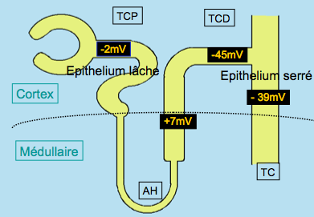

La cellule rénale fait face à 2 milieux différents : l’urine et le plasma (D45)
Une caractéristique du rein c’est que les cellules rénales, contrairement aux autres, voient d’un côté l’urine et de l’autre le sang, donc 2 milieux très différents, donc confrontés à un pH très acide (4) et pH physio plasmatique (7,4), pareil pour les concentrations sodiques.
La cellule rénale a de chaque côté des milieux ioniques complètement différents.

Les mécanismes de passage transcellulaire (D48 à 49)
En masse : l’eau au niveau proximal, pas seulement en transcellulaire et en paracellulaire mais aussi par endocytose (pinocytose et phagocytose) avec des récepteurs comme la tubuline, moyen par lequel sont réabsorbées les petites protéines (l’immunoglobuline, les petits AA) car on ne retrouve pas de protéine dans les urines, les grosses protéines, elles, ne passent pas.

Sinon transport actif et passif sous forme moléculaire avec ou sans l’aide d’une protéine, paraC et transC en proximal et transC en distal.

Transport a travers la membrane plasmique (D52)
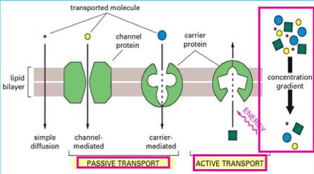

Diffusion simple : pas d’intervention de protéine

Transport passif = selon le sens du courant, du gradient de concentration des composés

Transport actif : passent contre le gradient de concentration donc intervention de qqchose = énergie via hydrolyse de l’ATP.

Mécanismes de transport à travers les cellules (D53)
Osmose = transport / diffusion d’eau, selon l’osmolarité de chaque côté (entre cellule et extérieur) si on met un GR dans une solution hyperosmotique = >300 mosmoles, il va y avoir des mouvements d’eau, l’eau va sortir de la cellule pour tenter d’équilibrer.
Et un GR dans de l’eau distillée (hypo-osmotique) il va exploser car l’eau va continuellement passer.
Si on fait intervenir des protéines, on a différents types de protéines :
- canaux (potassium, sodium, spécifiques) avec un début de 10^7 ions par seconde, c’est comme un pore sélectif.
- transporteurs : débit plus bas, de l’ordre de 10^2
- pompes : quand on parle de pompe, retenez transport actif avec hydrolyse de l’ATP pour faire passer un composé contre un gradient électrique ou chimique, la plus connue = à sodium, ou Na+/K+ ATPase

Elle est située dans toutes les cellules et sur la face baso latérale ! (coté sang) fait sortir 3Na+ contre entrée de 2K+ grâce à l’ATP (elle est électrogène et non pas électro neutre car pas un rapport 1/1) elle permet la polarité de la cellule : potentiel de membrane de -70 mV.

Elle est importante au niveau du rein et entérocyte car permet de ré absorber. Elle permet de maintenir un déséquilibre ionique de part et d’autre de la membrane : intérieur = 140 mmol/L de K+, et Na+ 10-15mmol/L.

C’est cette pompe qui permet, en faisant sortir du sodium, cette valeur faible de sodium importante car

Urine = ultra filtrat = sang filtré : plasma sans les GR et l’albumine car passent pas (trop gros). Urine c’est 140 mmol/L de Na et 4-5 mmol/L de K+ (si on monte à 6-7 on est en hyperkaliémie).

Du coup on a un fort gradient de concentration de Na+ dans le sens urine / plasma, qui va rentrer via 2 forces : gradient chimique (concentration) et électrique (intérieur négatif et extérieur positif).

La force électro-chimique d’un composé c’est le gradient électrique + gradient chimique et cet ensemble qui fait le flux net.
Tout ce qui est composés, surtout dans le proximal, vont être réabsorbés grâce à ce gradient de sodium. Donc au niveau de la membrane apicale on a plein de transporteurs sodium dépendants : le sodium-glucose (le glucose va rentrer avec le sodium, on va pouvoir réabsorber le glucose), le sodium-phosphate (idem), le sodium-AA …

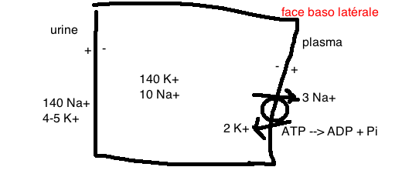
Canaux pores et transporteurs (D55 à 61)
L’eau passe en para cellulaire mais il existe aussi des canaux à eau : une dizaine d’isoformes : ce sont les aquaporines, et justement l’ADH joue sur les aquaporines au niveau du canal collecteur.
Ionophores = transport d’ions.
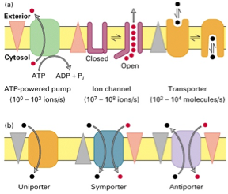
Classement de transporteurs :
- uniport = fait passer un seul composé
- symport = protéine qui transporte 2 substances, dans le même sens (sodium-glucose)
- antiport = 2 substances qui passent de manière opposée

Symport et antiport : généralement une des entités c’est le Na+ car il n’a pas besoin d’énergie pour passer, il y en a qui passe de façon passive et l’autre de façon active.

C’est à partir de là qu’on différencie :
- Transport actif ‘primaire’ car c’est l’hydrolyse de l’ATP qui donne l’énergie
- Transports actifs ‘secondaire’ = sans ATP, actif quand même car le glucose (par exemple) passe contre son gradient chimique grâce à l’énergie fournie par le passage passif du Na+

Potentiel de membrane (D62 à 65)
Potentiel d’équilibre ionique = potentiel de repos = potentiel de membrane = -70 mV

C’est l’équation de Nernst, comment on est arrivés à mesurer ce potentiel ?

On imagine 2 compartiments avec une différence de concentration, la membrane est seulement perméable au potassium, potassium passe car différence de gradient de concentration, le fait que le potassium passe on va se retrouver en déficit de charges positives d’un coté et en excès de l’autre, on va avoir une différence de gradient électrique (charges + et -) qui est contre la première force.

On parle de potentiel de repos lorsque les 2 forces s’annulent, qu’elles sont équivalentes : gradient chimique qui crée une polarité de la membrane et donc 2ème gradient, électrique, qui compense.
Travail chimique = W = RTLn (cationB/cationA), et l’autre force électrique W = zFE
A l’équilibre : les 2 forces sont égales.
On sort le potentiel d’équilibre, on passe de Ln à log, on a remplacé les valeurs et on obtient pour chaque ion le potentiel d’équilibre de repose.

Le potentiel de membrane c’est la somme de tous les potentiels d’équilibre : -70mV = somme des potentiels d’équilibre du potassium + du sodium + du chlore … et plus la membrane est sélective à une entité et plus le potentiel se rapproche de cette entité.

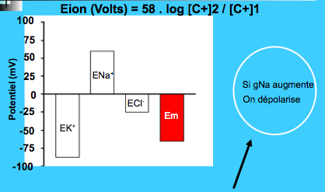

On sait que le potentiel membranaire est égal à -70 mV, et on remarque que le potentiel d’équilibre du potassium est de -80mv, ça veut dire que si le potentiel de membrane est proche du potentiel d’équilibre du K+ alors la membrane est très sélective au potassium, c’est lui qui donne la valeur du potentiel membranaire.
Si on augmente le Na+ (en activant un canal sodique) on augmente la conductance au sodium, et on dépolarise la membrane car le potentiel d’équilibre du sodium est plutôt positif donc on attire le potentiel de membrane vers le potentiel de sodium (bon on va pas y arriver car une cellule est toujours négative, on va passer juste de -70 à -50).

_________________________________

